Образовательный проект
«Разработка системы сопровождения различных категорий обучающихся
(на примере учащихся 8 класса)»

В рамках районного проекта «Использование комплексного анализа результатов оценочных процедур для принятия управленческих решений, направленных на развитие образовательной организации»

Санкт-Петербург
2021 г.

В разработке и реализации образовательного проекта ««Разработка системы сопровождения различных категорий обучающихся (на примере учащихся 8 класса)» приняли участие администрация и учителя ГБОУ СОШ №6 Василеостровского района г. Санкт-Петербурга (далее - временный творческий коллектив –ВТК)

Временный творческий коллектив.
- Шафоростова Елена Александровна, учитель истории и обществознания, методист, координатор проекта;
- Лебедев Владимир Владимирович, директор Школы, магистр педагогики;
- Бакушина Алла Николаевна, к.п.н., заслуженный учитель РФ, научный консультант;
- Белянская Елена Владимировна, заместитель директора по учебно-методической работе в школе;
- Мун Татьяна Владимировна, заместитель директора по учебно-методической работе в начальной школе;
- Москалёва Ольга Валентиновна, учитель русского языка и литературы;
- Теплякова Наталья Николаевна, психолог, социальный педагог.

Содержание
 | Стр.
1.Исходная проблема проекта | 4
2. Доказательства актуальности проблемы | 4
3. Ключевая идея проекта | 10
4. Цель проекта | 10
5. Предполагаемый результат | 10
6. Механизмы решения проблемы | 11
7. Критерии эффективности проекта | 11
8. Программа реализации проекта | 13

1. Исходная проблема проекта
Система работы учителей с различными категориями обучающихся на уровне 8 класса не даёт желаемых для Школы образовательных результатов.
Наблюдаются противоречия между:
- желаемыми и фактическими образовательными результатами учащихся с низким и высоким уровнями академических результатов, объясняемые недостаточно разработанной системой работы в Школе с этими категориями обучающихся;
- пониманием педагогами необходимости обеспечения устойчивой положительной динамики образовательных результатов разных категорий обучающихся и отсутствием опыта системной работы учителей Школы с различными категориями учащихся, позволяющей сократить разрыв в качестве их образовательных результатов.
2.Доказательства актуальности проблемы
- Неудовлетворённость педагогов Школы организацией работы (извлечение из исследования «Школа 2021 – Эстония-Санкт-Петербург).
Первым доказательством существования проблемы стали результаты анкетирования педагогических работников Школы, проведённого Таллиннским университетом в июне 2020 г.
Анкетный опрос педагогов показал их неудовлетворенность организацией работы в Школе (см. диаграмму 1).

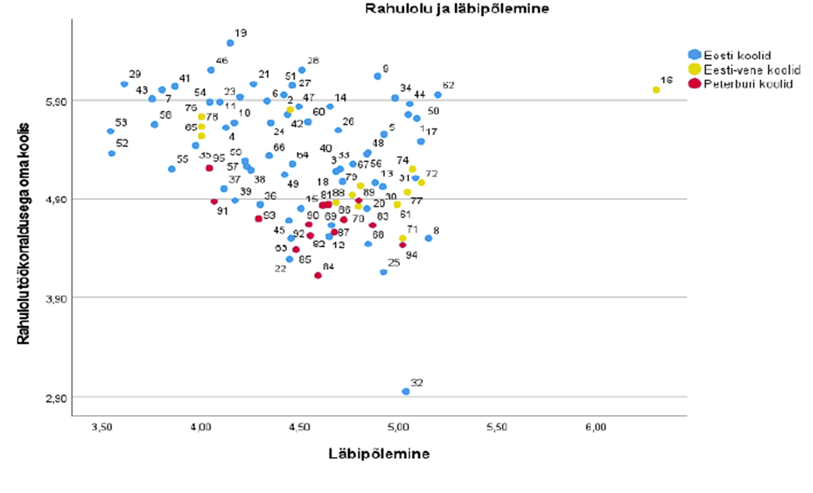
6
Рис.1
Поскольку в указанном выше исследовании ученых таллиннского университета не было конкретизировано, что именно не устраивает педагогов в организации работы Школы, то созданный ВТК провел дополнительный опрос всех педагогических работников с целью выявления перечня актуальных для Школы проблем и причин их возникновения, влияющих на организацию работы Школы.
Самой упоминаемой проблемой, с точки зрения учителей Школы, была названа проблема отсутствия системного подхода к поддержке учащихся, имеющих высокие риски неуспешности и учащихся, показывающих стабильно высокие образовательные результаты.
Далее мы будем называть 2 указанные группы учащихся – различные категории обучающихся.

- Нестабильность ученического контингента.
Степень удовлетворенности учащихся и их родителей обучением в нашей Школе мы можем фиксировать по такому показателю, как уход из Школы сильных учащихся (отличников и учащихся с одной четверкой) при переходе из начальной в среднюю и, особенно, из основной в старшую школу.
Динамический анализ количества учащихся при переходе
с одной ступени на другую
Учебный год | Количество
 | Всего учащихся | Выбыло хорошистов/отличников
При переходе из начальной в основную школу
2019г. | 53 | 1 отличник из 6
2020г. | 53 | 7 отличников из 13
2021г. | 32 | 1 отличник из 9
При переходе из основной в старшую школу
2019г. | 37 | 2 из 7 хорошистов
2020г. | 50 | 10 из 18 хорошистов
2021г. | 54 | 5 из 11 хорошистов
Таблица 1

Анализируя статистику данного процесса, мы не можем считать, что результаты критические, однако они явно не удовлетворяют ни администрацию, ни педагогический коллектив Школы. Количественные данные нестабильны, педагогический коллектив не знает кто придёт в 5 и в 10 классы.

3)Нестабильные образовательные результаты ВСоШ
Следующим доказательством наличия проблемы являются статистические данные по результативности участия учащихся во ВСоШ.

Количественные данные по участию школьников в олимпиаде
(2018-2020гг.)
Таблица 2
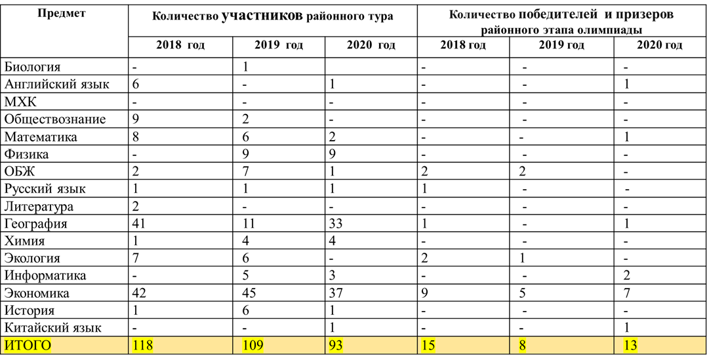
Данные результаты – это результаты оставшихся в Школе учащихся, так называемых отличников и/или потенциальных отличников. Представленная статистика так же свидетельствует о нестабильности ситуации образовательных результатов обучающихся, но теперь уже результатов обучающихся, что подтверждает недостаточную эффективности школьной системы работы с учащимися, показывающими высокие образовательные результаты.
3)Нестабильные академические результаты обучающихся 5-11 классов (%)
Академические результаты учащихся 5-11 классов не стабильны, что представлено в диаграмме 2.

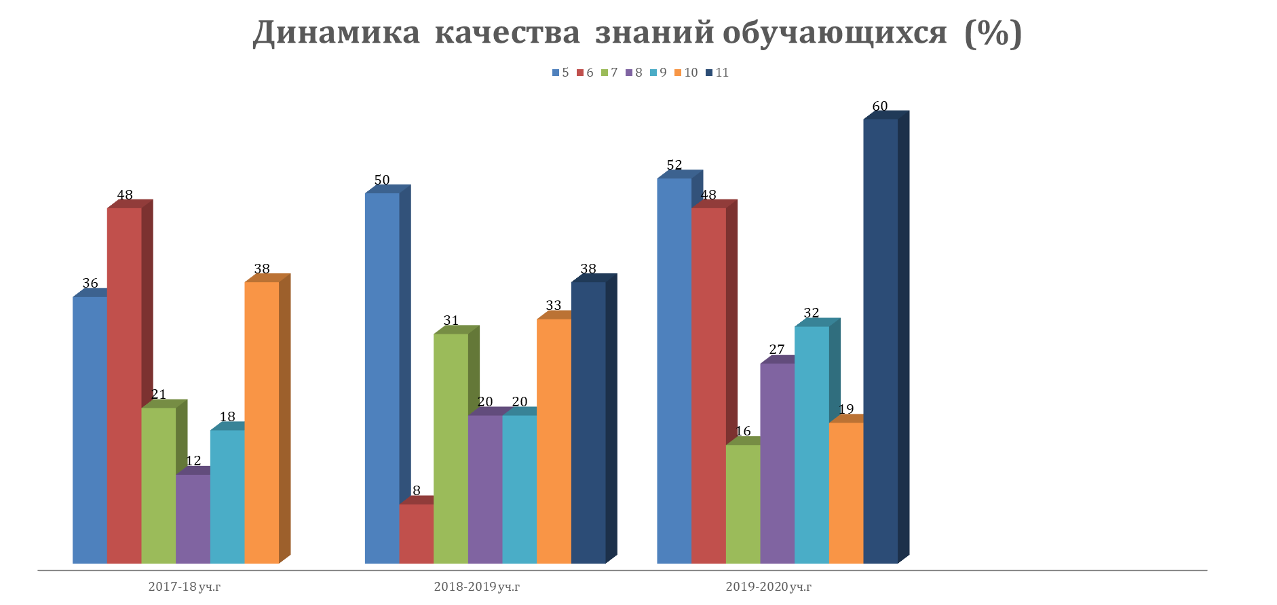
Рисунок 2
На основании данных диаграммы, в которой выражено в процентах качество знаний обучающихся 5 -11 классов, мы можем сделать следующие выводы:
1) качество знаний учащихся варьируется в зависимости от возраста (класса). Так, 7 и 8 классы чаще всего становятся классами с низким качеством знаний обучающихся.
2) Существуют классы со стабильно низким качеством знаний (например, начиная с 8 класса 2017 года), и есть классы со стабильно высоким качеством знаний (например, 5 класс 2018 года). Понятно, что учащиеся таких классов нуждаются в особой поддержке, в системе коррекции индивидуального образовательного маршрута, по отношению к учащимся, имеющим высокие риски неуспешности и системе поддержки для сильных учащихся.
Наряду с качеством знаний обучающихся, важным показателем их успешности являются результаты ВПР. В 2021году Школа вошла в список школ, показывающих низкие образовательные результаты. Результаты ВПР в 2021 году показали положительную динамику результатов обученности по русскому языку и истории.
Ниже представлены диаграммы, отражающие результаты ВПР по русскому языку и истории в одном классе (см. рис.3,4).
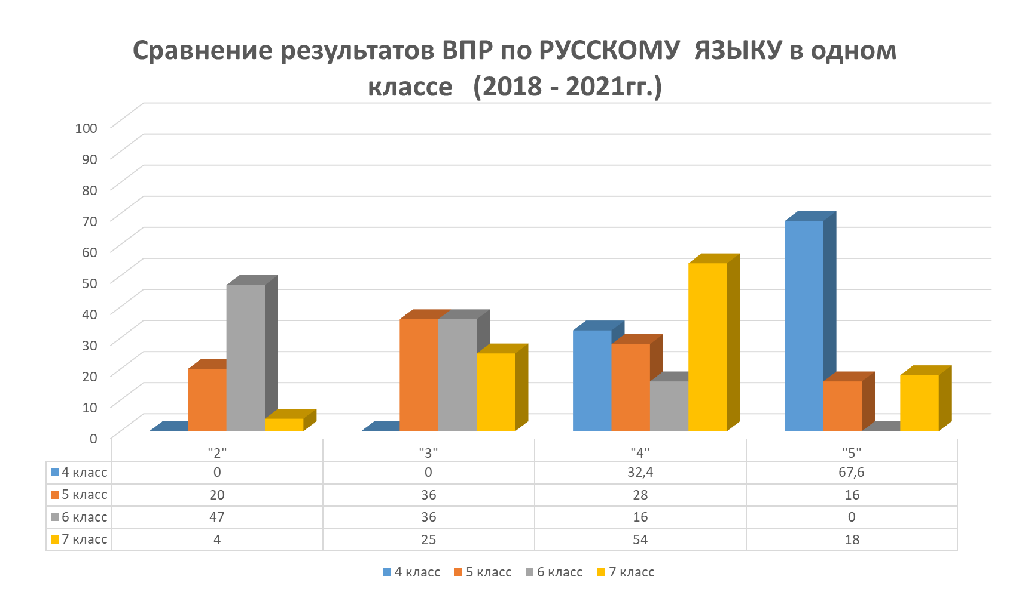
Рисунок 3
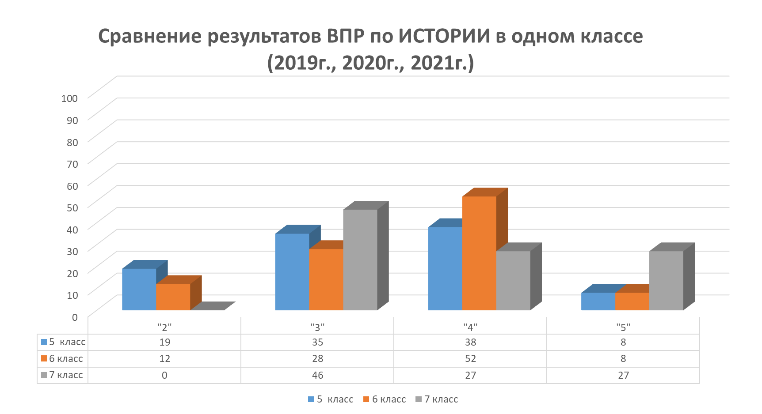
Рисунок 4

Следует отметить, что результаты, представленные на рисунках 3 и рисунке 4 - это результаты самого успешного класса в Школе. Положительная динамика в данных случаях объясняется интенсивной подготовкой учащихся на внеурочных курсах.

3. Ключевая идея проекта
Администрация и педагогический коллектив школы полагают, что целесообразно перейти от отдельных видов занятий с разными категориями обучающихся к созданию системы их сопровождения на уровне одного класса (8 класс), что позволит обеспечить положительную устойчивую динамику их образовательных результатов по истории и русскому языку.
Такого рода система сопровождения может быть создана в результате разработки и реализации данного проекта.

4. Цель проекта
Разработать систему сопровождения различных категорий обучающихся, включающую различные составляющие образовательного процесса: основное образование; внеурочная деятельность, дополнительное образование; занятия междисциплинарного плана; он-лайн модульные курсы, систему стимулирования самообразования, на уровне одного класса для обеспечения устойчивой положительной динамики их образовательных результатов.

5. Предполагаемый результат
Предполагаемым результатом реализации проекта будет модель системы сопровождения различных категорий обучающихся на уровне одного класса.
Под моделью сопровождения различных категорий обучающихся на уровне одного класса мы будем понимать - системный, специально организованный процесс взаимодействия учителей -предметников, направленный на:
- развитие умения учителей анализировать и выявлять дефициты в знаниях, умениях и потребности разных категорий обучающихся;
- корректирование направления деятельности педагогов, включая различные модели повышения квалификации (тьюторское сопровождение, мастер-классы, пресс – клубы, тест-драйвы и др.);
- поиск и использовать дополнительные ресурсы, как средство по повышению качества знаний и результативности обученности.
Базисом данной модели будет являться индивидуализация и модульная организация учебно-воспитательного процесса, создание образовательного пространства с использованием интерактивных технологий, принципов личностно – ориентированного развивающего образования.

6. Механизмы решения проблемы
- создание межпредметного методического объединения учителей;
- перераспределение управленческих функций между учителями разных МО;
- проведение диагностики, направленной на выявление различных категорий учащихся;
- анализ результатов оценочных процедур на межпредметном уровне;
- разработка курсов внеурочной деятельности;
- систематический контроль динамики качества знаний разных категорий обучающихся;
- применение управленческих технологий;
- сетевое взаимодействие с участием партнёров проекта.

7. Критерии эффективности проекта
Для определения эффективности реализации проекта нами выло выделено 3 основных критерия:
1 критерий: учебная мотивация обучающихся;
2 критерий: результативность участия обучающихся в мероприятиях интеллектуальной направленности.
3 критерий: предметная и методическая компетентность педагогических работников.
Показателями эффективности первого критерия –
повышения учебной мотивации станут:
- сохранение ученического контингента в Школе;
- доля учащихся, получивших индивидуальную помощь в преодолении затруднений;
- доля учащихся, принявших участие в школьном этапе ВСоШ.
Показателями эффективности второго критерия –
результативность обучения, станут:
- увеличение доли учащихся, закончивших учебный год на 4 и 5;
- увеличение доли учащихся, переведённых в следующий класс без академической задолженности;
- увеличение доли учащихся показавших высокие результаты в мероприятиях интеллектуальной направленности.
Показателями эффективности третьего критерия станут:
- увеличение доли программ курсов внеурочной деятельности и проектно-исследовательской деятельности;
- доля педагогов, получивших первую и высшую квалификационную категории;
- доля педагогов, повысивших квалификации в области анализа образовательных результатов учащихся;
- удовлетворённость педагогами организацией работы в Школе.
8.Программа реализации проекта
Проект реализуется в течении одного года (июнь 2021-июнь 2022 года)
1 этап: подготовительный (проектирование)
Цель этапа: создание организационно-педагогических условий для реализации проекта
Действия (задачи изменений) | Сроки | Ответственный | Ожидаемый результат
Проведение опроса педагогических работников с целью выявления проблем, влияющих на качество образования в Школе. | Май | Координатор проекта | Определена ключевая проблема, влияющая на качество образования и способ её решения
Поиск оптимальных способов решения учебных проблем у различных категорий учащихся одного класса. | Июнь | Коллектив Школы | Механизмы достижения целей проекта, выбор класса для создания системы сопровождения
Сбор информации о нагрузке педагогов в 8 классе 2021-2022 учебный год, формирование «пакета» курсов внеурочной деятельности в 8 классе; предварительное распределение нагрузки учителей. | Июнь | Администрация Школы | Список рабочей группы, предварительный план внеурочной деятельности 8 класса
Формирование нормативно-правовой базы проекта, регламентирующей деятельность педагогов, входящих в рабочую группу проекта | Июнь | Координатор проекта | Нормативно-правовые документы
Анализ и контроль деятельности на 1 этапе | Август | Администрация Школы | Определение степени достижения планируемого результата, внесение изменений в планирование работы.
2 этап: организационный
Цель этапа: планирование и организация деятельности педагогов и учащихся в рамках проекта.
Действия (задачи изменений) | Сроки | Ответственный | Ожидаемый результат
Формирование межпредметного методического объединения – рабочей группы проекта. | Август | Координатор проекта | Создание рабочей группы проекта
Подбор диагностических материалов для определения различных категорий учащихся. | Август | Координатор проекта | Комплект диагностических материалов для распределения учащихся на различные категории
Проведение диагностики по предметам (каким?), направленной на выявление различных категорий учащихся 8 класса. | Сентябрь | Координатор проекта, представители межпредметного МО | Распределение учащихся 8 класса на категории на основе полученного результата
Итоговое распределение курсов внеурочной деятельности между педагогами, преподающими в 8 классе. | Сентябрь | Координатор проекта | План внеурочной деятельности 8 класса на 2021-2022 год
Составление рабочих программ внеурочной деятельности для различных категорий учащихся. | Сентябрь | Координатор проекта | Комплект рабочих программ внеурочной деятельности для учащихся 8 класса
Анализ и контроль деятельности на 2 этапе | Сентябрь | Администрация школы | Определение степени достижения планируемого результата, внесение изменений в планирование работы

3 этап: апробационный
Цель этапа: внедрение и промежуточный мониторинг эффективности системы курсов внеурочной деятельности для различных категорий учащихся
Действия (задачи изменений) | Сроки | Ответственный | Ожидаемый результат
Информирование родителей о программе курсов внеурочной деятельности | Октябрь | Координатор проекта, классный руководитель | Получение информации родителями учащихся восьмого класса
Собрание педагогического коллектива по итогам первой четверти | Октябрь | Зам. директора по УВР | Анализ результатов первой четверти, формирование
Педагогический совет с участием родителей отстающих учащихся 8 класса | Октябрь | Зам. директора по УВР, социальные педагог | Составление индивидуального маршрута отстающих учащихся
Индивидуальная работа с отстающими учащимися | Октябрь | Учителя-предметники | Повышение учебной мотивации учащихся, компенсация проблемных умений
Контроль динамики образовательных результатов учащихся | Октябрь -май | Координатор проекта, классный руководитель | Повышение качества знаний учащихся
Реализация курсов внеурочной деятельности для различных категорий 8 класса | Октябрь - май | Зам. директора по УВР | Повышение качества результатов оценочных процедур различного уровня
Участие в предметных конкурсах и олимпиадах учащихся 8 класса | Октябрь-май | Координатор проекта, представители межпредметного МО | Повышение количества участников и качества результатов Школы
Контроль посещаемости внеурочных курсов учащихся с низкими образовательными результатами | Октябрь -май | Координатор проекта, классный руководитель | Стабильно высокая посещаемость курсов внеурочной деятельности
Промежуточная диагностика (внутренний мониторинг) результатов внедрения курсов внеурочной деятельности | Октябрь -март | Координатор проекта, классный руководитель | Выявление возможных недостатков курсов внеурочной деятельности
Написание ВПР учащимися (внешний мониторинг) | Март-апрель | Зам. директора по УВР | Выявление возможных недостатков курсов внеурочной деятельности
Анализ и контроль деятельности на 3 этапе | Май | Администрация школы | Определение степени достижения планируемого результата, внесение изменений в планирование работы

Всероссийская олимпиада школьников

